Паспорт инвестиционной площадки

Название площадки | Площадка № 67-17-10
Местонахождение (адрес) площадки  Кадастровый номер (при наличии) | Смоленская область, р-н. Сафоновский, с/п. Вышегорское, восточнее д.Плещеево  67:17:0080201:495
Тип площадки (свободные земли; объекты незавершенного строительства; производственная база; иное) | Свободные земли

Основные сведения о площадке
Владелец площадки
Форма собственности | государственная
Юридический (почтовый) адрес, телефон (код города), e-mail, web-site | Смоленская обл., г.Сафоново, ул.Ленина, д.3
Контактное лицо (Ф.И.О.) | Федорова Лариса Юрьевна
Должность | Начальник Управления имущество и землепользования Администрации муниципального образования «Сафоновский муниципальный округ» Смоленской области
Телефон (код города) | 8(48142) 4-19-77
e-mail | safonovo@admin-smolensk.ru
Условия приобретения (пользования) площадки (покупка, аренда и т.д.) | Аренда
Условия аренды (приобретения) участка со ссылками на нормативно-правовые акты:  - стоимость аренды;  - льготы по арендной плате;  - стоимость выкупа;  - размер земельного налога;  - льгота по земельному налогу | Аукцион
Расчетная стоимость аренды | 24 тыс.рублей в год
Прочие затраты, связанные с приобретением площадки (топографическая съемка, составление кадастрового плана, межевание и т.д.) | Геодезические работы – рыночная стоимость.  Кадастровый план – бесплатно
Описание земельного участка:
Площадь земельного участка, га | 51,5 га
Форма земельного участка | Близка к прямоугольной
Размеры земельного участка: длина и ширина | 1392х370м
Ограничения по высоте | Нет
Возможность расширения земельного участка (да, нет) | Нет
Категория земель (земли сельскохозяйственного назначения; земли поселений; земли промышленности, энергетики, транспорта, связи, радиовещания, телевидения, информатики, земли для обеспечения космической деятельности, земли обороны, безопасности и земли иного специального назначения; земли особо охраняемых природных территорий и объектов; земли лесного фонда; земли водного фонда; земли запаса) | Земли сельскохозяйственного назначения
Функциональная зона (жилая, общественно-деловая, производственная, инженерной и транспортной инфраструктуры, сельскохозяйственного использования, рекреационного назначения, иное) | Сельскохозяйственного использования
Существующие строения на территории участка | Участок свободен от объектов строительства
Существующие инженерные коммуникации на территории участка | Газоснабжение: точка подключения в 8,5 км от участка. Имеется техническая возможность газоснабжения с потреблением газа 15000 куб. м/час. Точка подключения к сети газораспределения - газопровод высокого давления Ø 426 мм в районе ГРС Сафоново. Сроки осуществления технологического присоединения- 18 месяцев. Ориентировочная стоимость работ по газификации - 12 млн. рублей. Электроснабжение: Ближайшим открытым центром питания, к которому возможно осуществление технологического присоединения является ПС Сафоново 110/6. Резерв мощности для технологического присоединения составляет 3,68 МВА. Расстояние от центра питания до границы земельного участка по прямой составляет примерно 2,8 км.  . Стоимость технологического присоединения - от 6,0 млн.руб. Сроки осуществления технологического присоединения - 1 год. Водоснабжение: возможно устройство артезианской скважины. Стоимость строительства артезианской скважины - 2,0 млн.руб. Срок исполнения-6 мес.
Наличие ограждений и/или видеонаблюдения (есть, нет) | Нет
Рельеф земельного участка (горизонтальная поверхность, монотонный склон; уступы; сложный ландшафт (лощины, промоины, ямы, обрывы, бугры и т.п.); смешанный ландшафт) | Горизонтальная поверхность
Вид грунта | Суглинки
Глубина промерзания, м | 1,6м
Уровень грунтовых вод, м | Не установлен
Возможность затопления во время паводков | Нет
Приоритетное направление использования площадки | Тепличное хозяйство
Описание близлежащих территорий и их использования
Расстояние до ближайших жилых домов (км) | 1км
Близость к объектам, загрязняющим окружающую среду (указать тип загрязнения и расстояние, км) | нет
Ограничения использования участка (санитарно-защитная зона, водоохранная зона, зона охраны объектов культурного наследия, близость к природным заповедникам, охранные зоны инженерных коммуникаций, иное) | нет
Виды разрешенного использования, исходя из функционального зонирования | нет
Текущее использование площадки | Не используется
История использования площадки | Земли сельскохозяйственного назначения

Удаленность участка (км):

от центра субъекта Российской Федерации, в котором находится площадка | 93 км. (г. Смоленск)
от центра ближайшего субъекта Российской Федерации | 267 км. (г Калуга)
от центра муниципального образования, в котором находится площадка | 9,4 км. (г. Сафоново)
от центра ближайшего муниципального образования | 39 км (г.Ярцево)
от центра ближайшего населенного пункта | 2,0 км.
от ближайших автомагистралей и автомобильных дорог | 1,0 км
от ближайшей железнодорожной станции | 1,0км

Доступ к площадке

Автомобильное сообщение
Описание всех существующих автомобильных дорог ведущих к участку (тип покрытия, количество полос, ограничения для транспорта с точки зрения веса, высоты, давления, доступа грузовиков и дорожной техники, специальные дневные или сезонные режимы движения) и расстояние до дороги, если она не подходит вплотную к площадке | перекресток а/д М1 «Беларусь» и поворот на д. Плещеево;

Железнодорожное сообщение
Описание железнодорожных подъездных путей (тип, протяженность, другое);  при их отсутствии - информация о возможности строительства ветки от ближайшей железной дороги, расстояние до точки, откуда возможно ответвление | Железнодорожная промышленная ветка, проходящая примерно в 1км от рассматриваемого земельного участка
Иное сообщение | -

Основные параметры зданий и сооружений, расположенных на площадке
Наименование здания, сооружения | Площадь, м2 | Длина, ширина, сетка колонн | Этажность | Высота этажа, м | Строительный материал конструкций | Степень износа, % | Возможность расширения | Использования в настоящее время
нет | - | - | - | - | - | - | - | -
Собственные транспортные коммуникации (на территории площадки) - нет
Тип коммуникаций | Наличие (есть, нет)
Автодорога (тип, покрытие, протяженность и т.д.) | Нет
Ж/д. ветка (тип, протяженность и т.д.) | Нет
Сети телекоммуникаций (телефон, интернет, иное) | Нет

Характеристика инженерной инфраструктуры
Вид инфраструктуры | Ед. измерения | Удаленность источника подключения, характеристика сетей и объектов инфраструктуры | Свободная мощность, или необходимые усовершенствования для возможности подключения | Тариф на подключение | Поставщики услуг (с указанием контактной информации)
Газ | куб. м/час | Точка подключения в 8,5 км. от участка. Точка подключения к сети газораспределения – газопровод высокого давления Ø 426 мм в районе ГРС Сафоново | Имеется техническая возможность газоснабжения с потреблением газа 15000 куб.м./час | Ориентировочная стоимость работ по газификации – 12 млн.руб. | АО "Газпром газораспределение Смоленск" филиал в г. Сафоново  Директор: В.А. Пенкин  тел: 8(48142)41679
Электроэнергия | Квт | Расстояние от центра питания до границы земельного участка по прямой составляет примерно 2,8 км. | Резервная мощность для технологического присоединения составляет 3,68 МВА | Стоимость технологического присоединения – от 6 млн.руб. | Сафоновский РЭС филиала ПАО "МРСК Центра" "Смоленскэнерго";  начальник: В.В. Боровиков  тел: 8(48142)41137
Водоснабжение | куб. м/год | - | Возможно устройство артезианской скважины | Стоимость строительства артезианской скважины –  от 2 млн.руб. | -
Водоотведение | куб. м/год | согласно проекта
Очистные сооружения | куб. м/год | согласно проекта
Отопление | Гкал/час | -

Трудовые ресурсы
Численность трудоспособного населения ближайшего населенного пункта | г.Сафоново - 23052 чел.
Численность трудоспособного населения муниципального образования, в котором находится площадка | МО «Сафоновский муниципальный округ» Смоленской области - 31917 чел.
Численность трудоспособного населения соседних муниципальных образований | МО «Ярцевский муниципальный округ» Смоленской области - 27087 чел.,  МО «Вяземский муниципальный округ» Смоленской области - 40888 чел.

Инвестиционная площадка № 67-17-10
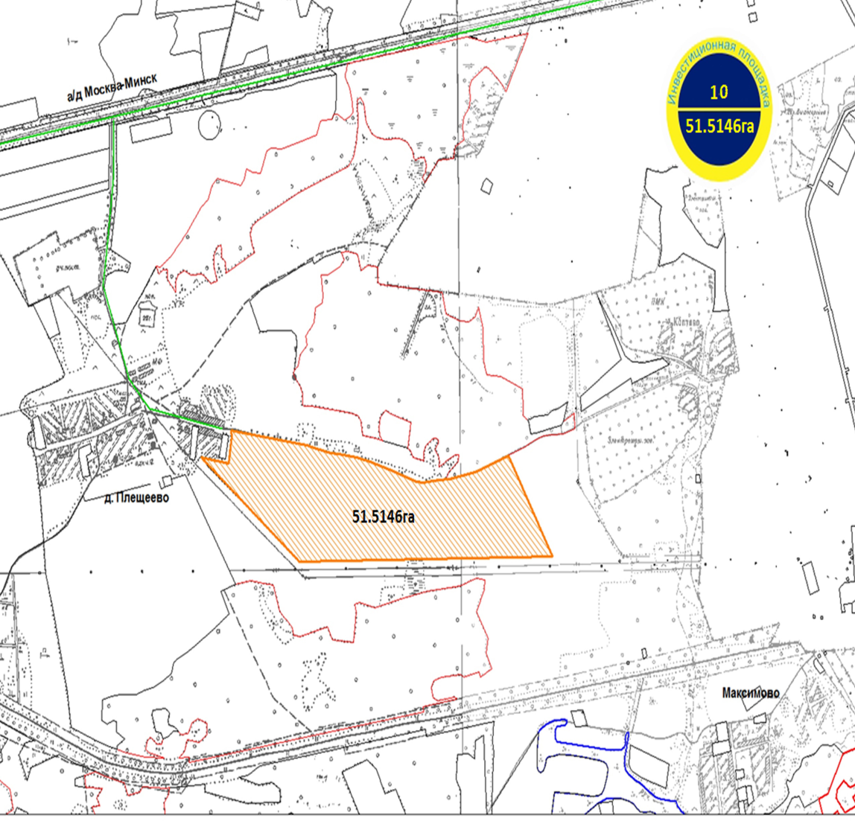 | 1. Месторасположение:  - Смоленская область, р-н. Сафоновский, с/п. Вышегорское, восточнее д.Плещеево, восточнее д.Плещеево, в непосредственной близости к г.Сафоново;  - расстояние до г. Москвы: 310 км;  - расстояние до г. Смоленска: 93 км;  - расстояние до г. Сафоново: 9,4 км;  2. Характеристика участка:  - площадь – 51,5 га;  - категория земель - земли сельскохозяйственного значения;  - форма собственности – государственная.  - приоритетное направление использования- тепличное хозяйство  3. Подъездные пути:  - перекресток а/д М1 «Беларусь» и поворот на д. Плещеево;  4. Инженерные коммуникации.  Газоснабжение: точка подключения в 8,5 км от участка. Имеется техническая возможность газоснабжения с потреблением газа 15000 куб. м/час. Точка подключения к сети газораспределения - газопровод высокого давления Ø 426 мм в районе ГРС Сафоново. Сроки осуществления технологического присоединения- 18 месяцев. Ориентировочная стоимость работ по газификации - 12 млн. рублей. Электроснабжение: Ближайшим открытым центром питания, к которому возможно осуществление технологического присоединения является ПС Сафоново 110/6. Резерв мощности для технологического присоединения составляет 3,68 МВА. Расстояние от центра питания до границы земельного участка по прямой составляет примерно 2,8 км. Стоимость технологического присоединения - от 6,0 млн.руб. Сроки осуществления технологического присоединения - 1 год. Водоснабжение: возможно устройство артезианской скважины. Стоимость строительства артезианской скважины - 2,0 млн.руб. Срок исполнения-6 мес.  5. Условия предоставления:  - Долгосрочная аренда – 24 тыс.руб. в год

